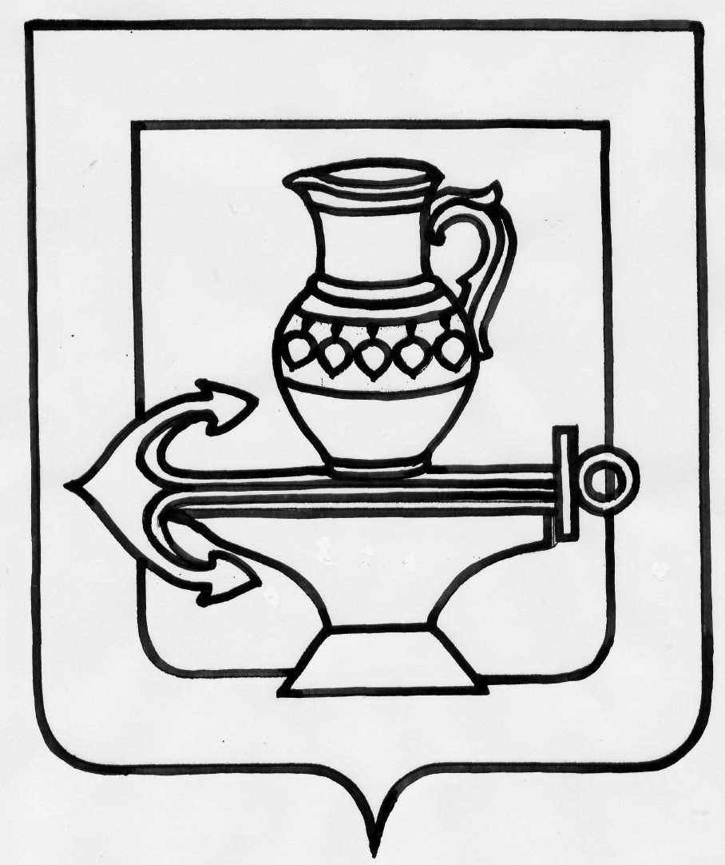
РОССИЙСКАЯ ФЕДЕРАЦИЯ
АДМИНИСТРАЦИЯ СЕЛЬСКОГО ПОСЕЛЕНИЯ
ЛЕНИНСКИЙ СЕЛЬСОВЕТ
ЛИПЕЦКОГО МУНИЦИПАЛЬНОГО РАЙОНА ЛИПЕЦКОЙ ОБЛАСТИ

ПОСТАНОВЛЕНИЕ

10.10.2018г. № 261

Об утверждении Порядка доступа
работников администрации сельского поселения
Ленинский сельсовет в помещения, в которых
ведется обработка персональных данных

В соответствии с Федеральным законом от 27 июля 2006 года № 152-ФЗ «О персональных данных», постановлением Правительства Российской Федерации от 21.03.2012 № 211 «Об утверждении Перечня мер, направленных на обеспечение выполнения обязанностей, предусмотренных Федеральным законом «О персональных данных» и принятыми в соответствии с ним нормативными правовыми актами, операторами, являющимися государственными или муниципальными органами» администрация сельского поселения Ленинский сельсовет Липецкого муниципального района

ПОСТАНОВЛЯЕТ

1.Утвердить Порядок доступа работников администрации сельского поселения Ленинский сельсовет в помещения, в которых ведется обработка персональных данных (приложение).
2. Настоящее постановление вступает в силу со дня его официального обнародования.
3. Контроль за исполнением настоящего постановления оставляю за собой.

Глава администрации
сельского поселения
Ленинский сельсовет О.В. Коротеев

Приложение
к постановлению администрации сельского поселения
Ленинский сельсовет Липецкого муниципального района
Липецкой области от 10.10.2018г. № 261

ПОРЯДОК
доступа работников администрации сельского поселения Ленинский сельсовет в помещения, в которых ведется обработка персональных данных

1.Основные положения
1.1 Настоящий Порядок разработан в целях обеспечения безопасности персональных данных при их обработке (в том числе хранении) путем создания условий, затрудняющих несанкционированный доступ к техническим средствам, участвующим в обработке персональных данных, и материальным носителям персональных данных.
1.2 В терминах настоящего Порядка под правом доступа в помещение понимается возможность посещения помещения без нарушения принятых норм и регламентов, не зависящая от воли других лиц.
1.3 Ознакомлению с настоящим Порядком подлежат все работники, имеющие право доступа в помещения, в которых установлены технические средства, участвующие в обработке персональных данных, или хранятся материальные носители персональных данных (далее по тексту – помещения, в которых осуществляется обработка персональных данных).
1.4 Настоящий Порядок вступает в силу с момента его утверждения и действует до его отмены либо замены новым Порядком.
2.Организация доступа в помещения, в которых осуществляется
обработка персональных данных
2.1. Для помещений, в которых обрабатываются персональные данные, организуется режим обеспечения безопасности, при котором обеспечивается сохранность носителей персональных данных и средств защиты информации, а также исключается возможность неконтролируемого проникновения и пребывания в этих помещениях посторонних лиц.
При хранении материальных носителей персональных данных должны соблюдаться условия, обеспечивающие сохранность персональных данных и исключающие несанкционированный доступ к ним.
2.2. В помещения, где размещены технические средства, позволяющие осуществлять обработку персональных данных, а также хранятся носители информации, допускаются только работники администрации сельского поселения, уполномоченные на обработку персональных данных.
2.3. Нахождения лиц в помещениях администрации сельского поселения, не являющихся уполномоченными лицами на обработку персональныхданных, возможно только в сопровождении уполномоченного на обработку персональных данных работника администрации сельского поселения.
2.4. Доступ в помещения, в которых осуществляется обработка персональных данных, разрешается только в рабочее время.
2.5. Доступ в помещения, в которых осуществляется обработка персональных данных, в нерабочее время возможен только по письменной заявке работника, согласованной с его непосредственным руководителем и имеющей разрешающую резолюцию Главы администрации. Данные заявки хранятся у лица, ответственного за организацию обработки персональных данных в администрации поселения.
2.6.Последний работник, покидающий помещение, в котором осуществляется обработка персональных данных, обязан закрыть его на ключ, при этом запрещается оставлять ключ в замке помещения.
2.7. Лица, имеющие право доступа в помещение, в котором осуществляется обработка персональных данных, несут ответственность за недопущение пребывания в помещении работников администрации, не имеющих права доступа в данное помещение, и сторонних лиц в отсутствие лиц, имеющих право доступа в данное помещение.
3.Контроль соблюдения порядка доступа в помещения,
в которых осуществляется обработка персональных данных
3.1. Контроль соблюдения настоящего Порядка осуществляется лицом, ответственным за организацию обработки персональных данных в администрации сельского поселения.
3.2. Лицо, ответственное за организацию обработки персональных данных, в случае установления факта нарушения работником администрации сельского поселения настоящего Порядка проводит с работником разъяснительную работу, а в случае неоднократного нарушения – уведомляет Главу администрации сельского поселения Ленинский сельсовет.

